Введение

В ходе учебной практики был разработан веб-проект «E-Book», предназначенный для чтения, хранения и управления электронной библиотекой пользователя.
Актуальность разработки обусловлена необходимостью удобного доступа к книгам, возможности их систематизации, а также отслеживания прогресса чтения. Разрабатываемое приложение позволяет пользователю формировать личную библиотеку, выполнять поиск и фильтрацию книг, а также взаимодействовать с контентом через заметки, оценки и статусы.
Целью практической работы является освоение навыков проектирования, разработки и тестирования программного продукта, а также применение инструментов визуализации структуры системы.
В рамках выполнения работы были решены следующие задачи:
– выполнено проектирование программного продукта с использованием диаграмм
– разработан пользовательский интерфейс и логика приложения
– спроектирована база данных
– реализован основной функционал системы
– проведено тестирование программного продукта

1. Проектирование программного продукта

В рамках разработки веб-приложения «E-Book» был выполнен этап проектирования, включающий определение структуры системы, функциональных возможностей, пользовательских сценариев, а также визуального представления интерфейса и проектирование базы данных.
На данном этапе были использованы различные методы моделирования, позволяющие наглядно представить архитектуру системы и взаимодействие её компонентов. Были разработаны диаграмма Ганта, диаграмма связей, диаграмма сценариев использования, а также выполнено прототипирование интерфейса и проектирование базы данных.

1.1 Диаграмма Ганта

Для планирования этапов разработки была составлена диаграмма Ганта (рис.1) , отражающая последовательность выполнения задач и сроки их реализации.
Диаграмма включает основные этапы разработки: проектирование, разработку интерфейса, реализацию серверной части, создание базы данных, тестирование и финальную доработку проекта. Использование диаграммы Ганта позволило структурировать процесс разработки и контролировать выполнение задач в установленные сроки.

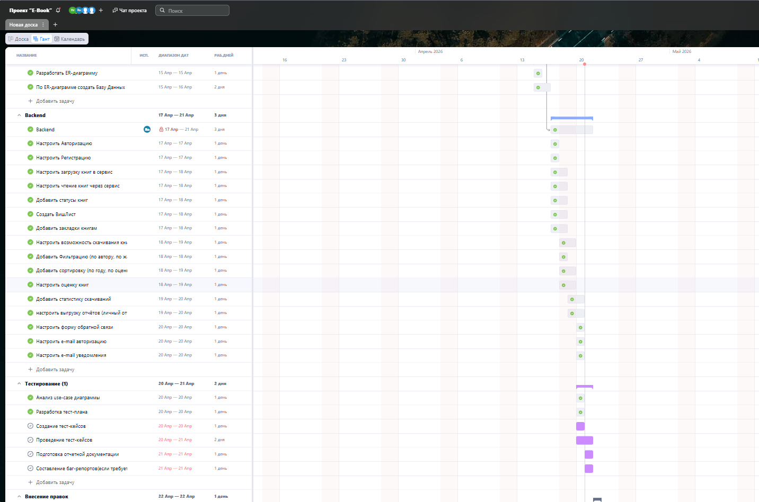

Рисунок 1 – Диаграмма Ганта проекта

1.2 Диаграмма связей

Для определения структуры приложения и взаимосвязей между его основными компонентами была разработана диаграмма связей (рис. 2).
Диаграмма отражает ключевые разделы системы, такие как пользователь, библиотека, книги, фильтрация, отчеты и уведомления, а также связи между ними. Это позволило наглядно представить архитектуру приложения и упростить процесс разработки.

Рисунок 2 – Диаграмма связей системы

1.3 Диаграмма сценариев использования

Для описания взаимодействия пользователей с системой была построена диаграмма сценариев использования (Use Case) (рис. 3).
На диаграмме представлены основные акторы системы: гость и пользователь, а также доступные им действия, включая регистрацию, авторизацию, просмотр книг, добавление книг, управление библиотекой и формирование отчетов. Данная диаграмма позволяет определить функциональные требования к системе.

Рисунок 3 – Диаграмма сценариев использования

1.4 Прототипирование и дизайн

На этапе прототипирования был разработан пользовательский интерфейс приложения с учетом удобства использования и современного дизайна (рис. 4).
Были созданы макеты основных страниц (рис.5), включая страницы регистрации и авторизации, каталог книг и профиль пользователя. Интерфейс выполнен в спокойном стиле с использованием нейтральной цветовой гаммы. Особое внимание было уделено удобству навигации и расположению элементов на экране.
Прототипирование позволило заранее определить внешний вид системы и упростить дальнейшую разработку интерфейса.

Рисунок 4 – Прототип интерфейса приложения

Рисунок 5 – Макет интерфейса приложения

1.5 Проектирование базы данных

Для хранения данных приложения была спроектирована база данных, включающая основные сущности системы (рис. 6).
Ключевыми сущностями являются пользователь, книга, жанр, библиотека пользователя, заметки и оценки. Между сущностями определены связи, обеспечивающие целостность данных и корректную работу системы.
Проектирование базы данных позволило определить структуру хранения информации и обеспечить эффективное взаимодействие между компонентами приложения.

Рисунок 6 – Схема базы данных

